《高级语言程序设计》实验大作业反思报告
大作业题目 | 扫雷游戏设计 |  |  | 类型 | 信息管理系统 / 游戏
班 号 | 20L0215 |  | 学 号 | 120L021508
所在院系 | 工科试验班（计算机与电子通信） | 学 期 | 2020年 秋季学期 | 任课教师 | 索莹
实验类型 | 综合设计型
实验目的：
- 掌握程序设计的基本算法和简单数据结构基础，能够综合运用基本控制语句、算法和数据结构，以及自顶向下、逐步求精的模块化设计方法，能够设计具有一定规模的系统级C语言程序，提高系统编程能力；
- 针对计算相关的复杂工程问题，能够使用恰当的算法和数据结构，完成计算、统计、排序、检索、匹配等相关的软件系统的构造、测试与实现；
- 掌握常用的程序调试和测试方法。
实验要求：
- 采用自顶向下、逐步求精的模块化设计思想设计一个小型信息库管理系统，或者闯关式游戏程序。
- 要求解释说明采用了什么数据结构和算法，为什么选择这种数据结构或算法，系统实现过程中遇到了哪些问题，这些问题是如何解决的，还有什么问题尚未解决，今后打算从哪几个方面进行改进，本设计的亮点和难点在哪里，实验结果如何，有哪些收获和学习体会；
- 编写程序完成以下实验大作业内容并完成实验大作业反思报告。
实验内容：
设计一个扫雷游戏，含有背景音乐，能够完成开始游戏、退出游戏、排查坐标等扫雷游戏的基本操作。
程序弹出对话框后，先显示主菜单，然后在开始游戏后输入坐标进行排查，最后显示游戏成功或失败的结果。
要求界面整齐美观，程序保证完整性与健壮性，注重用户体验。
实验环境：
操作系统：Win10
集成开发环境：Codeblocks20.03
外部库：不需要外部库函数
输入输出设计：
程序的输入数据有主菜单选择，排查的横纵坐标，随机数，计数用的count等，有char和int等类型，根据数据的类型来确定输入类型。用户在开始游戏，退出游戏以及排查坐标时，输入格式参照对话框中相应位置提示即可。加入了对非法数据输入、文件打开失败、动态内存分配不成功等异常情况的处理，在函数入口处检查了用户输入数据的有效性。输出格式设计成游戏成功与游戏失败的提示语。保证了程序的健壮性，没有警告和错误，通过增加游戏背景音乐和相关提示使用户体验变得更好。
系统设计与实现:
- 系统功能模块划分
对系统进行自顶向下的模块分解，画出系统各个功能模块之间的结构图如下：
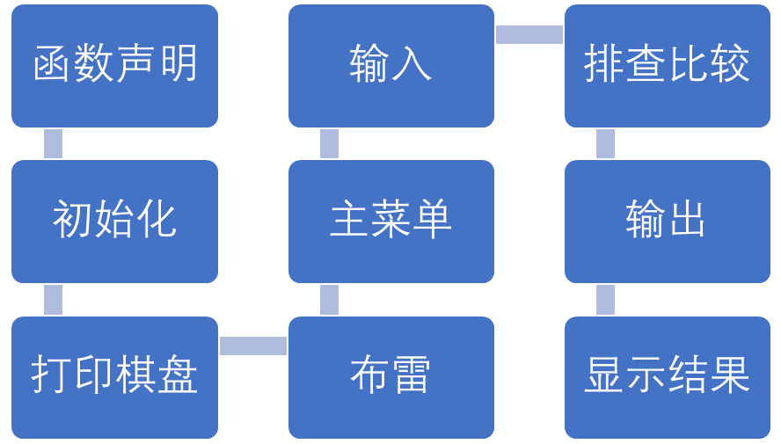

- 函数功能和外部接口设计
本系统总计设计了x个函数，每个函数的功能和接口设计如下表所示：
序号 | 函数名 | 函数功能 | 函数参数 | 函数返回值
1 | ChushiBoard | 初始化 | mine, ROWS, COLS | 无
2 | Dayinboard | 打印 | show, ROW, COL | 无
3 | BuzhiBoard | 布置 | mine,ROW,COL | 无
4 | CaoleiBoard | 排雷 | mine,show,ROW,COL | 无
5 | PlaySound | 音效 | 无 | 无

各个函数之间的调用关系如下所示：

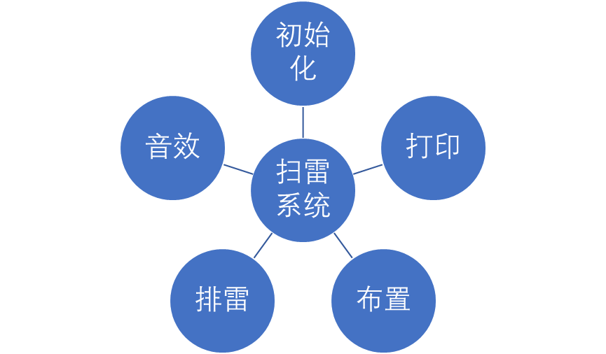
- 数据结构
本程序使用了结构体数组、指针和动态数组
- 算法
本程序使用了枚举、递推、分类统计，排序查找，模糊匹配，文件操作，加入音效和递归
- 程序流程图
系统总体流程图如下：
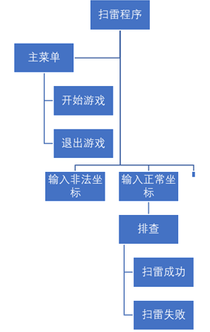
实验过程中遇到的问题及解决方法与思路：
问题1： 插入音效不知道怎么做
原因：未学知识
解决方法：在网上自己学习，编写出相关程序
问题2： 有些函数不知道该如何调用
原因：学艺不精
解决方法：复习已学知识并进行相关实践练习
问题3：随机数的编写
原因：未学知识
解决方法：在网上自己学习，编写出相关程序
问题4：静态变量
原因：学艺不精
解决方法：复习已学知识，进行相关练习
问题5：其他相关细节
原因：未学知识
解决方法：在网上自己学习
测试用例和系统测试结果：
测试方法：在多个电脑上的codeblocks上运行程序
测试用例1：测试该程序是否能正常执行“退出游戏”
过程：在主菜单界面输入“0”
结果：如下图所示，正常运行
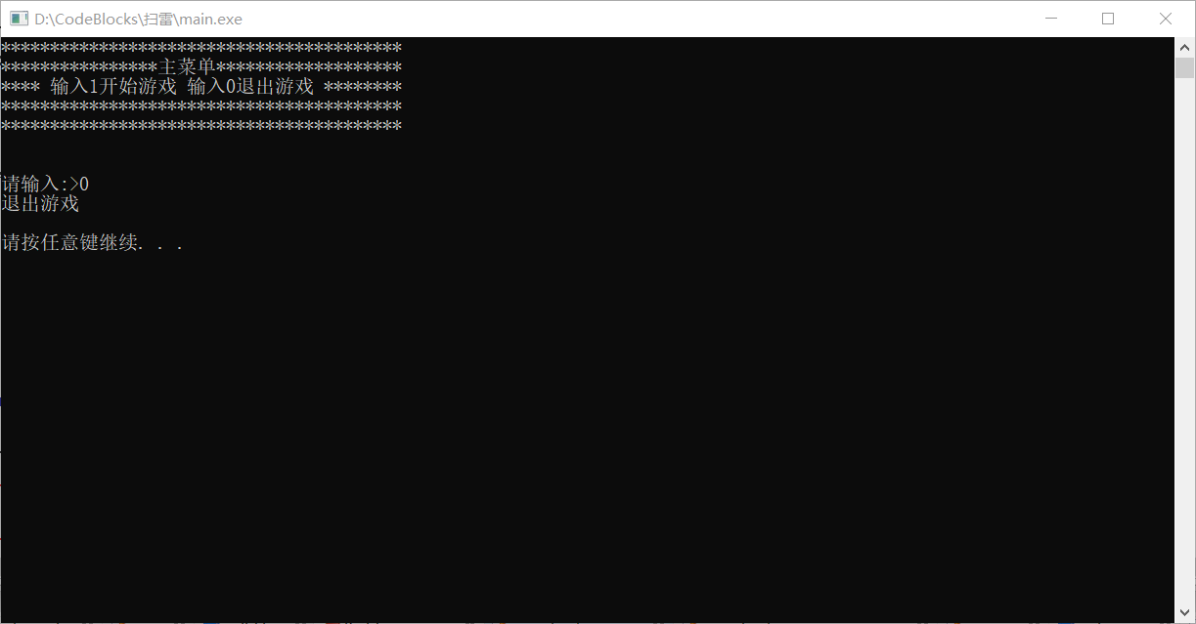

测试用例2：测试该程序是否能正常执行“开始游戏”
过程：在主菜单界面输入“1”
结果：如下图所示，正常运行
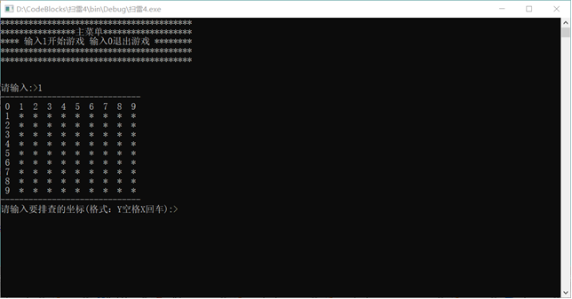

测试用例3：测试是否能正常进行扫雷并显示周围雷数
过程：任意输入一个横纵坐标都小于十的正整数坐标
结果：结果：如下图所示，正常运行
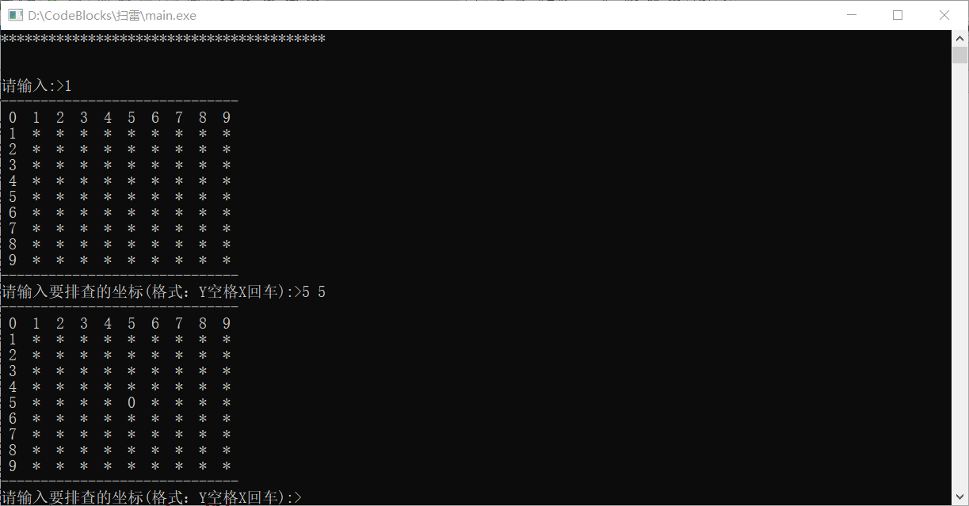

测试用例4：测试游戏失败（即被炸死）是否能正常运行
过程：在能预知的情况下，输入有雷的位置坐标
结果：如下图所示，正常运行
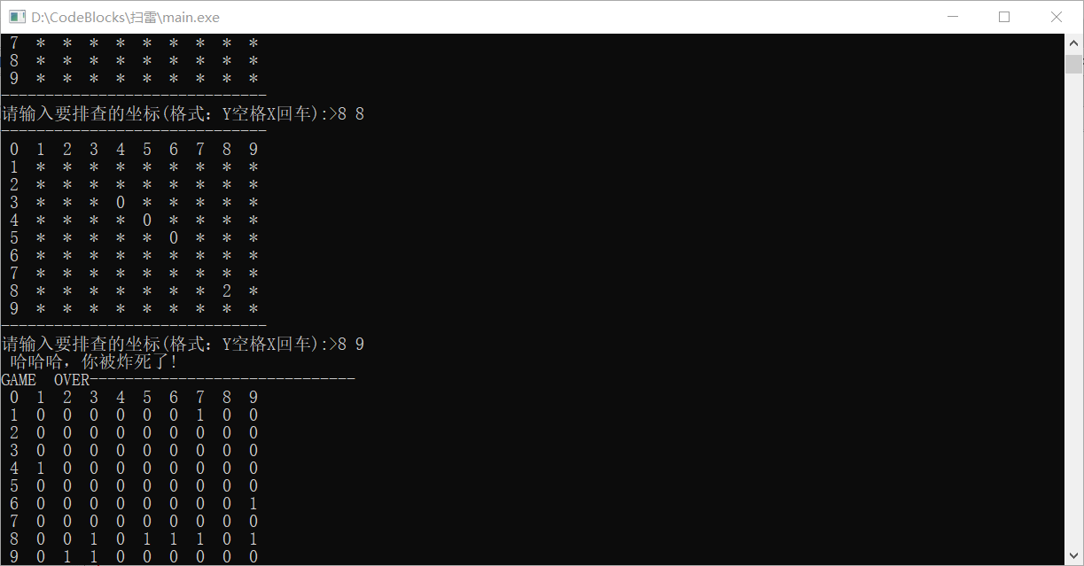

测试用例5：测试输入非法坐标能否正常运行
过程：输入非法坐标（如（12,1））
结果：如下图所示，正常运行
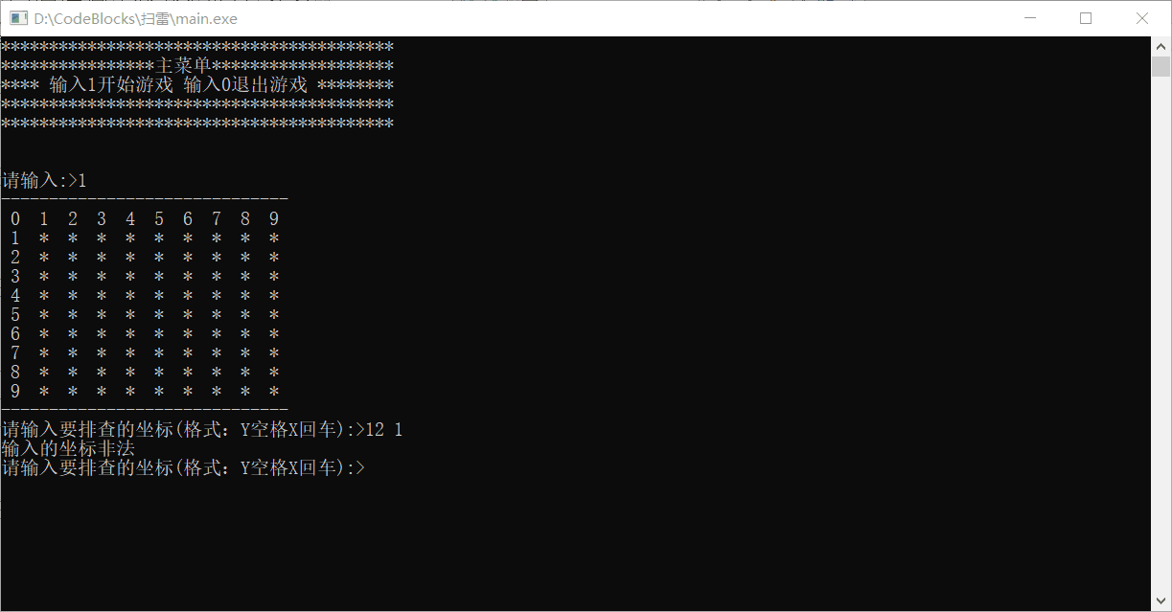
程序的全部源代码：
- #include<stdio.h>
- #include<stdlib.h>
- #include<time.h>
- #include <Windows.h>
- #include <mmsystem.h>
- #define ROW 9
- #define COL 9

- #define ROWS ROW+2
- #define COLS COL+2

- #define EASY_COUNT 10

- //函数声明
- void ChushiBoard(char board[ROWS][COLS],int rows,int cols,char set);
- void Dayinboard(char board[ROWS][COLS], int row, int col);
- void BuzhiBoard(char mine[ROWS][COLS], int row, int col);
- void CaoleiBoard(char mine[ROWS][COLS],char show[ROWS][COLS],int row,int col);

- void menu()
- {
- printf("*****************************************\n");
- printf("****************主菜单*******************\n");
- printf("**** 输入1开始游戏 输入0退出游戏 ********\n");
- printf("*****************************************\n");
- printf("*****************************************\n\n\n");
- }

- void game()
- {
- char mine[ROWS][COLS];//存放雷
- char show[ROWS][COLS];//显示排查出来的雷
- //初始化
- ChushiBoard(mine, ROWS, COLS,'0');//'0'
- ChushiBoard(show, ROWS, COLS,'*');//'*'
- //布置雷
- BuzhiBoard(mine,ROW,COL);
- //Dayinboard(mine, ROW, COL);
- //打印棋盘
- Dayinboard(show, ROW, COL);
- //扫雷
- CaoleiBoard(mine,show,ROW,COL);
- }
- struct start
- {
- int x;
- int y;
- };
- struct start begin;

- void test()
- {
- int input = 0;
- do
- {
- menu();
- printf("请输入:>");
- scanf("%d", &input);
- switch (input)
- {
- case 1:
- game();
- break;
- case 0:
- printf("退出游戏\n\n");
- break;
- default:
- printf("输入错误，重新输入\n\n");
- break;
- }
- } while (input);
- }

- int main()
- {
- PlaySound(TEXT("saolei.wav"),NULL,SND_FILENAME | SND_ASYNC | SND_LOOP);
- test();
- system("pause");
- return 0;
- }

- void ChushiBoard(char board[ROWS][COLS], int rows, int cols,char set)
- {
- int i = 0;
- int j = 0;
- for (i = 0; i < rows; i++)
- {
- for (j = 0; j < cols; j++)
- {
- board[i][j] = set;
- }
- }
- }

- void Dayinboard(char board[ROWS][COLS], int row, int col)
- {
- int i = 0;
- int j = 0;
- printf("------------------------------\n");
- for (i = 0; i <= col; i++)
- {
- printf(" %d ", i);
- }
- printf("\n");
- for (i = 1; i <= row; i++)
- {
- printf(" %d ", i);
- for (j = 1; j <= col; j++)
- {
- printf(" %c ", board[i][j]);
- }
- printf("\n");
- }
- printf("------------------------------\n");
- }

- void BuzhiBoard(char mine[ROWS][COLS], int row, int col)
- {
- int count = EASY_COUNT;
- while (count)
- {
- int x = rand()%row+1;
- int y = rand()%col+1;
- if (mine[x][y] == '0')
- {
- mine[x][y] = '1';
- count--;
- }
- }
- }

- static int GetMineCount(char mine[ROWS][COLS], int x, int y)
- {
- return mine[x - 1][y] +
- mine[x - 1][y - 1] +
- mine[x][y - 1] +
- mine[x + 1][y - 1] +
- mine[x + 1][y] +
- mine[x + 1][y + 1] +
- mine[x][y + 1] +
- mine[x - 1][y + 1] - 8 * '0';
- }

- void CaoleiBoard(char mine[ROWS][COLS], char show[ROWS][COLS], int row, int col)
- {
- int x = 0;
- int y = 0;
- int win = 0;
- while (win<row*col-EASY_COUNT)
- {
- printf("请输入要排查的坐标(格式：Y空格X回车):>");
- scanf("%d%d", &x, &y);
- if (x >= 1 && x <= 9 && y >= 1 && y <= 9)
- {
- if (mine[x][y] == '1')
- {
- printf(" 哈哈哈，你被炸死了!\n");
- printf("GAME OVER");
- Dayinboard(mine, row, col);
- break;
- }
- else
- {
- int count = GetMineCount(mine,x,y);
- show[x][y] = count+'0';
- Dayinboard(show, row, col);
- win++;
- }

- }
- else
- {
- printf("输入的坐标非法\n");
- }
- }
- if (win == row*col - EASY_COUNT)
- {
- printf("排雷成功！\n");
- printf("还敢再挑战一局吗");
- }
- }

分析总结、收获和体会:
优点：运用了指针，函数与结构体等知识，开头部分进行了美化，中间部分扫雷便于操作，对于一些结构的作用在代码中进行了注释。

创新之处：该扫雷代码程序简明易懂，为游戏加入了一些趣味性，如背景音乐。

不足之处：扫雷操作相对比较原始，没有像扫雷游戏中那样清除一片雷的功能，导致扫雷操作较为繁琐，对于弹出的黑框没有进行美化。

需要改进的地方：扫雷操作相对比较原始，没有像扫雷游戏中那样清除一片雷的功能，导致扫雷操作较为繁琐，对于弹出的黑框没有进行美化。

收获与学习体会：在完成实验大作业的过程中，我认真学习地学习了一些我没有学习过的相关知识，并且将这些知识实践运用到扫雷程序代码中。同时，在完成大作业的过程当中，我将课上已学的知识进行了巩固，并加强了对其的实践操作能力。在本次学习中，我受益匪浅，收获颇多。

自我评价： |  |  |  |  | 是 | 否
程序运行是否无bug？ |  |  |  |  | 是
是否在撰写报告之前观看了spoc里的代码规范视频？ |  |  |  |  | 是
程序代码是否符合代码规范(对齐与缩进，有必要的注释)？ |  |  |  |  | 是
是否按模块化要求进行了程序设计，系统功能是否完善？ |  |  |  |  | 是
是否是独立完成？ |  |  |  |  | 是
自我评语：顺利完成了本次实验大作业任务，但是在程序代码中还有很多不足之处需要改进。希望在以后的学习过程中能够加强C语言相关知识的学习与实践。
报告完成日期：2020年12月29日

